ANHANGUERA EDUCACIONAL S.A.
Faculdade Anhanguera de Valinhos
Curso de Ciência da Computação

Gabriel Cedran Santos
Rodrigo dos Reis Rocha
Weslley Candido Lima
Sistema de Alarme e Monitoramento Automotivo com tecnologia Android
Professor(a) Orientador(a): Esp. Ivair Teixeira
Valinhos
2010
LISTA DE SIGLAS
ABNT Associação Brasileira de Normas e Técnicas
AESA Anhanguera Educacional S.A.
TCC Trabalho de Conclusão de Curso
SUMÁRIO
1. Introdução 5
1.1. Objetivos da Pesquisa 5
1.2. Justificativa 6
1.3. Viabilidade 6
2. Revisão de Literatura 7
3. O Método da Pesquisa 9
3.1. Redação do projeto de pesquisa 9
3.2. Informações sobre o arquivo do modelo padrão 11
3.3. Como atualizar o Sumário 13
3.4. Como atualizar as Listas de Figuras e Tabelas 15
3.5. Lista de Siglas 15
4. Cronograma 17
Referências 19

- Introdução
A busca por proteção e segurança sempre foi uma necessidade do ser humano, desde os tempos mais antigos até a atualidade. Uma das principais atitudes para garantir essa segurança foi a escolha por viver em comunidades, nas quais todos possuem deveres e direitos perante os outros. Porém, a convivência em grupo faz surgir outros problemas, entre eles a apropriação indevida de bens alheios. Embora o ato de roubo e furto tenha, para muitos, significados idênticos, de acordo com a lei são crimes totalmente diferentes. Um roubo acontece por intermédio de uma grave ameaça ou violência ao indivíduo, quase sempre a mão armada, enquanto que o furto ocorre sem ação violenta, ou seja, na ausência da vítima. Entre os principais objetos visados para roubos e furtos da era moderna, os veículos automotores despertam um especial interesse entre os “amigos do alheio”. De acordo com a Secretaria da Segurança Pública somente no Estado de São Paulo no segundo trimestre de 2010 foram roubados 17.304 e furtados 24.434 veículos (ESTATÍSTICA SSP-SP, 2010).
Há uma infinidade de maneiras, utilizadas pelos proprietários para preservar a posse de seus veículos, desde cadeados, correntes e travas até sistemas mais avançados que consistem em alarme por ultrassom ou vibração. Com o avanço da tecnologia, novas modalidades de alarme surgem com frequência, sempre com a intenção de criar o “sistema perfeito” no cenário de proteção aos veículos. No entanto, ambos os lados, proprietário e marginal, têm acesso a essa tecnologia, assim, sempre que surge uma medida preventiva, logo em seguida, aparece a contra medida e, assim, continua o dilema.
Uma ocorrência que, muitas vezes, invalida a maior parte dos sistemas de alarme é a ação em que o proprietário fica como refém dos assaltantes, mesmo por um curto período, e, dessa forma, obrigado a desligar o alarme em função de sua segurança, ou segurança de seus familiares.
Um especial interesse ocorre atualmente em adotar os bloqueadores via satélite, denominados rastreadores, que utilizam tecnologia de última geração. Esses bloqueadores consistem em um módulo eletrônico de alarme instalado no veículo que recebe sinais de satélites. Na ocorrência do evento um sinal é transmitido pela central prestadora de serviço para bloquear sua movimentação e disparar avisos sonoros que indicam a ocorrência do roubo ou furto. Com os rastreadores é possível monitorar completamente o veículo, criar cercas eletrônicas para delimitar a área de circulação permitida, determinar excesso de velocidade, entre outros. (RT-145, 2010). O serviço é prestado mediante o pagamento de uma taxa mensal à operadora responsável pelo controle do sistema. Muitas vezes, seu uso torna-se proibitivo, pois cada funcionalidade adicionada resulta em um acréscimo no valor e fica a cargo do proprietário verificar a viabilidade, após análise do custo/benefício. Um rastreador com as características citadas tem um custo de aquisição próximo a 900,00, de acordo com o modelo, e uma taxa de 95,00 mensais.
- Objetivos da Pesquisa
Na introdução deve ficar claro o problema a ser investigado, os objetivos da pesquisa e sua justificativa, a qual indicará a importância e a relevância em desenvolvê-la. Por isso, num projeto de pesquisa é importante especificar qual é o objetivo geral e quais são os objetivos específicos a serem alcançados no decorrer do trabalho.

- Objetivo Geral
Este trabalho tem como objetivo geral desenvolver um sistema de alarme e monitoramento automotivo, que utilize tecnologias atuais do mercado, com um custo inferior aos sistemas comerciais.
- Objetivos Específicos
O objetivo específico do trabalho consiste em um sistema de segurança de automóveis, que utiliza um celular com GPS e um microcontrolador, ocultos no automóvel. Esse sistema possui as seguintes funcionalidades: envio de SMS (Short Message Service) ao proprietário em caso de furto; bloqueio do automóvel, por meio de uma ligação para o celular, e visualização das coordenadas no Google Maps; consulta da posição atual do veículo, sem o disparo do alarme; destravamento das portas sem a necessidade de chaves.
- Justificativa
Este trabalho visa desenvolver uma solução de baixo custo com características similares aos sistemas de alarme existentes. Além disso, promove maior autonomia do proprietário sobre o produto, sem dependência de operadoras no controle do sistema. Outro ponto que desperta especial interesse é a possibilidade de pesquisar e utilizar na prática tecnologias atuais, tais como: Programação para o Sistema Operacional Android, comunicação por Bluetooth, aplicação cliente servidor em Java, microprogramação, GPS, entre outras.
- Viabilidade
A viabilidade da construção física é proporcionada pelo laboratório de hardware da faculdade, que dispõe dos equipamentos necessários para o desenvolvimento da parte eletrônica e da programação de hardware e software. O desenvolvimento da parte lógica é possível apoiado pela literatura disponibilizada no acervo da biblioteca relacionada com a programação Android, microprogramação e eletrônica. Outro fator importante na viabilidade do projeto é a disponibilização de computadores modernos e com bom desempenho, essenciais para a instalação dos aplicativos necessários.
- Revisão de Literatura

2.1 Sistema Operacional Android
O mercado de celulares cresce mais a cada dia. Estudos mostram que hoje, existem mais de 3 bilhões de pessoas que possuem um aparelho celular e isso corresponde a mais ou menos metade da população mundial (LECHETA, 2009).
Com o passar do tempo, o celular deixou de ser apenas um aparelho para receber e fazer ligações e integram diversas outras funcionalidades como GPS, acessar a internet, ler e-mails, TV analógica e digital, entre outras (LECHETA, 2009).
Para acompanhar a evolução dos celulares e atender as necessidades dos desenvolvedores que buscam uma plataforma moderna e ágil para o desenvolvimento de aplicações e atender as necessidades dos usuários comuns que buscam celulares com um visual elegante e moderno, o Google, também conhecido como o gigante da internet lançou o sistema operacional Android (LECHETA, 2009).
Segundo LECHETA 2009, o Android consiste em uma plataforma de desenvolvimento para aplicações móveis, baseada no sistema operacional Linux, bastante poderoso e ousado.
Por trás dessa plataforma, não está apenas o Google e sim um grupo de grandes empresas da telefonia móvel conhecidos como OHA (Open Handset Alliance). Entre as empresas 47 empresas que compõem esse grupo, destacam-se: Motorola, LG, Samsung, Sony Ericsson, HTC e Toshiba (LECHETA, 2009).
A programação para Android é muito simples, principalmente para quem já sabe programar na linguagem de programação da SUN, o Java. Além de contar com todos esses recursos, a programação para Android possui uma API (Application Programming Interface) poderosíssima, que facilita para o desenvolvedor utilizar recursos como Internet, Touch Screen, Acelerômetro, GPS, entre outros (LECHETA, 2009).
A IDE (Integrated Development Environment) recomendada para o desenvolvimento das aplicações é o Eclipse, um dos mais utilizados para a linguagem Java (LECHETA, 2009).
Para facilitar a distribuição dos aplicativos, o Google criou o Android Market, onde é possível os desenvolvedores publicar aplicações grátis e pagas (LECHETA, 2009).

2.2 Microcontrolador
Quando (Souza 2007) definiu o microcontrolador como um pequeno componente eletrônico dotado de uma “inteligência” programável, foi pelo fato de que em um único chip, são encontrados todos os elementos necessários para fazer o controle de periféricos, como: LEDs, botões, relês e diversos tipos de sensores(pressão, temperatura, etc.).Ou seja, esse chip possui memória de programa, memória de dados, portas de entrada/saída paralelas, timers, contadores, comunicação serial, conversores analógicos-digitais e ainda é dotado internamente de uma Unidade Lógica Aritmética(ULA), que é responsável por executar todas as operações lógicas e matemáticas que são gravadas de forma estruturada dentro dessa pastilha.
O diagrama da figura 1 mostra basicamente como é a estrutura interna de um microcontrolador.
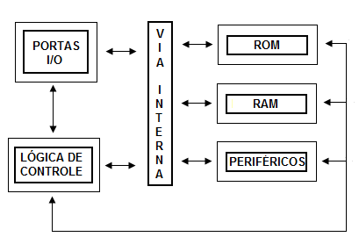
Figura 1 –Diagrama da estrutura interna de um microcontrolador
Fonte: (SILVA JUNIOR 1997).

2.2.1 Microcontrolador PIC(Peripheral Interface Controller)

Hoje em dia quase todos aparelhos eletrônicos existentes no mercado possuem um microcontrolador, alguns tem sua estrutura interna de memória de dados e memória de programas baseadas na arquitetura Von Neumann, que prevê um único bus, vias que fazem a comunicação entre a memória e a CPU(geralmente de 8 bits), ou seja, enquanto a CPU lê um dado ou uma instrução na memória essas vias ficam bloqueadas e não podem ser usadas para outros fins.(SILVA JUNIOR 2007).

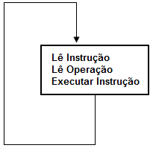
Figura1.2 Seqüência de trabalho Arquitetura Von Neumann
Fonte: (SILVA JUNIOR 1997).

Os microcontroladores da família PIC utilizam a arquitetura Harvard que prevê varias vias de comunicação entre a CPU e memória, onde as vias de dados é sempre de 8bits e as de instruções podem ser de 12,14 ou 16 bits.
Essa arquitetura permite que várias operações sejam realizadas ao mesmo tempo, aumentando assim de forma considerável a velocidade de execução, outras vantagens da arquitetura Harvard é permitir que memórias de dados e programas tenham tamanho diferente, e que enquanto os dados estão sendo lidos e escritos ou I/O uma outra instrução já esta sendo carregada pela via de memória de programa. (SILVA JUNIOR 1997).
Para facilitar o entendimento sobre microcontroladores será usado o PIC16F62X(figura1.3), que é um elemento da família intermediaria da Microchip Technology Inc., fabricante do modelo em questão.

FOTO

O PIC16F62X tem como principais características o baixo custo, a facilidade de programação, uma grande diversidade de periféricos internos, memórias do tipo Flash e excelente velocidade de execução. O detalhamento da descrição dos seus pinos e feito da seguinte maneira:(PEREIRA 2007)
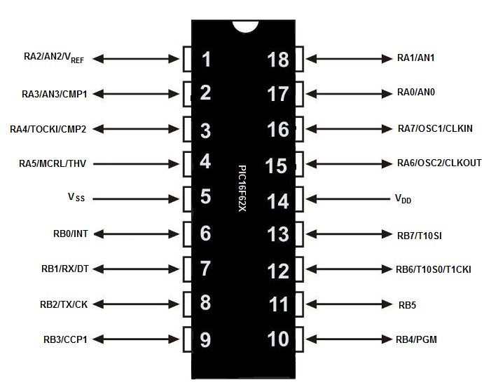
Figura 1.3

Pino | Função | Tipo | Descrição
1 | RA2/AN2/Vref | Entrada / Saída | Porta A bit 2 / Entrada do comparador analógico/  Saída da referência de tensão.
2 | RA3/AN3/CMP1 | Entrada / Saída | Porta A bit 3 / Entrada do comparador analógico/  Saída comparador 1.
3 | RA4/T0CKI/CMP2 | Entrada / Saída | Porta A bit 4 / Entrada de clock externo do Timer 0/  Saída do comparador 2.  Esse pino possui saída em dreno aberto
4 | RA5/MCLR/THV | Entrada | Porta A bit 5 / Reset CPU/ Tensão de programação
5 | VSS | Alimentação | Terra
6 | RB0/INT | Entrada / Saída | Porta B bit 0 / Entrada de interrupção externa
7 | RB1/RX/DT | Entrada / Saída | Porta B bit 1 / Recepção USART (modo assíncrono) /  Dados (modo síncrono)
8 | RB2/TX/CK | Entrada / Saída | Porta B bit 2 / Transmissão USART (modo assíncrono)/ Clock (modo síncrono)
9 | RB3/CCP1 | Entrada / Saída | Porta B bit 3 / Entrada/saída do módulo CPP
10 | RB4/PGM | Entrada / Saída | Porta B bit 4 / Entrada de programação LVP.
11 | RB5 | Entrada / Saída | Porta B bit 5
12 | RB6/T1OSO/T1CKI | Entrada / Saída | Porta B bit 6 / Saída do oscilador TMR1/ Entrada de  clock do TMR1
13 | RB7/T1OSI | Entrada / Saída | Porta B bit 7 / Entrada do oscilador TMR1
14 | VDD | Alimentação | Alimentação positiva
15 | RA6/OSC2/CLKOUT | Entrada / Saída | Porta A bit 6 / Entrada para cristal oscilador/ Saída de clock.
16 | RA7/OSC1/CLKIN | Entrada / Saída | Porta A bit 7 / Entrada Para cristal oscilador/ Entrada de clock externo.
17 | RA0/AN0 | Entrada / Saída | Porta A bit 0 / Entrada do comparador analógico
18 | RA1/AN1 | Entrada / Saída | Porta A bit 1 / Entrada do comparador analógico
Quadro 1 – Pinagem do PIC16F62X.(PEREIRA 2007)

Explicação conforme aula de pic.

2.3 Telefonia Móvel Celular
Wireless introdução às redes de telecomunicação móveis celulares (FAC 3) 2pg
A telefonia celular foi projetada para realizar a comunicação entre dois dispositivos móveis ou entre uma unidade móvel e uma fixa. Um provedor de serviços deve ser capaz de rastrear e localizar uma unidade que faz chamada, estabelecer um canal a esta chamada e transferir de uma estação de rádio base para outra. Para ser possível realizar esse rastreamento, cada área de serviços é divida em pequenas regiões, conhecidas como células. Cada célula possui uma antena e é controlada por uma estação de rede, chamada de estação rádio base (ERB). Cada estação de rádio é controlada por uma central conhecida como MSC (Mobile Switching Center – Central de Comutação Móvel). A MSC administra a comunicação entre as estações de rádio básicas e a central telefônica (FOROUZAN, 2008). A Figura xxx ilustra a MSC gerenciando a ligação de um telefone fixo para um celular.
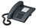
PSTN (Public Switched Telephone Network, em inglês, rede telefônica pública comutada)
MSC (Cental de Comutação Móvel)

BS MS
Figura XXX
Fonte: FOROUZAN, 2008
O tamanho das células não é fixo e pode variar de acordo com a população da região. Área com população mais densa necessita de mais células, pois a intensidade de tráfego são maiores. Normalmente o raio de cobertura de uma célula varia de 1 a 20 km. Um ponto de extrema importância é que células vizinhas não podem utilizar o mesmo conjunto de freqüências para comunicação, pois podem gerar interferência para usuário que estão próximos as fronteiras das células. (FOROUZAN, 2008).
Para um telefone celular realizar uma ligação, ele procura um canal de configuração com sinal forte, envia o número para a estação base mais próxima e esta retransmite os dados para a MSC. Esta, por sua vez, envia os dados para a central telefônica que verifica se a parte chamada não está ocupada. Se não estiver, estabelece uma conexão e retransmite o resultado de volta para a MSC. A partir desse ponto, a MSC estabelece uma conexão e aloca um canal de voz. A estação móvel ajusta sua sintonia para o novo canal automaticamente e a comunicação pode ser realizada.
Para um dispositivo móvel receber uma ligação, a central telefônica envia os dados com o número procurado para a MSC, que por sua vez procura a localização dessa estação móvel através de sinais de consulta para cada célula. Este processo é conhecido como paging. Quando a estação móvel é encontrada, a MSC envia um sinal de discagem, que assim que a estação de rádio responde, aloca um canal de voz para a ligação.

2.4 GPS

Muito difundido nos dias atuais, o GPS (Global Positioning System), sistema de posicionamento global é um aparelho que mede a localização de um ponto a partir de satélites que ficam em órbita e transmitem esses dados por sinais de rádio (MCNAMARA, 2008).
Os satélites ficam em volta da terra e tomando-se como base as posições das órbitas podem estar divididos em três categorias diferentes, conhecidas como GEO (Geoestationary Earth Orbit), MEO (Medium Earth Orbit) e LEO (Low Earth Orbit). A figura XXX exemplifica essa taxonomia (TANEMBAUM, 2003 e FOROUZAN, 2008).

Satélites
GEO
MEO
LEO
Figura xxx
Fonte: FOROUZAN, 2008

Na figura XXX é possível visualizar a altitude média dos satélites em relação à superfície terrestre. Para satélites do tipo GEO, existe apenas uma órbita, a altitude de 35.786 km. Os satélites MEO então localizados entre 5.000 e 15.000 km de altitude. Os satélites LEO se encontram a uma altitude menor que 2.000 km.

0
35.786
Altitude
(km)
15.000
5.000
Superfície Terrestre
Cinturão superior de Van Allen
Cinturão inferior de Van Allen

GEO
MEO
LEO
Figura xxx
Fonte: FOROUZAN, 2008

O GPS utiliza os satélites do tipo MEO. Esse sistema é formado por 24 satélites em seis órbitas diferentes e são projetados para que em qualquer momento e posição da terra quatro satélites estejam sempre visíveis.
Segundo FOROUZAN, 2008:
“O GPS se baseia em um princípio chamado trilaterização. Em um plano, se conhecermos nossa distância a partir de três pontos, saberemos exatamente onde nos encontramos. Digamos que nos encontramos a 10 quilômetros do ponto A, 12 do ponto B e 15 do ponto C. Se traçarmos três círculos com centros em A, B e C, temos de nos encontrar em algum ponto sobre o círculo A, em algum ponto sobre o círculo B e em algum ponto sobre o círculo C. Esses três círculos se encontram em um único ponto (se nossas distâncias estiverem corretas), - a posição que nos encontramos. A Figura xxx ilustra esse conceito.”

B

C

A
Figura XXX
Fonte: FOROUZAN, 2008
O princípio da trilaterização propõe que é possível determinar a localização de um ponto na terra, se for possível determinar a localização e distância desse ponto a partir de três satélites. As posições e distâncias dos satélites podem ser calculadas por um receptor GPS que para isso mede o retardo entre os sinais dos satélites (FOROUZAN, 2008).
2.6 Bluetooth

Em 1994, a fabricante sueca Ericsson deu inicio ao desenvolvimento de uma tecnologia chamada de Bluetooth. Essa tecnologia consiste em uma conexão de radio continua de curto alcance, que possibilita fazer chamadas telefônicas de um laptop por intermédio de um aparelho celular. Após essa data muitas empresas trabalham para ampliar a quantidade de dispositivos que utilizam essa tecnologia.
O Bluetooth utiliza uma camada de radio com potência de alcance de 10 metros operando em uma banda de 2.4GHz consegue-se uma velocidade de transferência de dados de algo em torno de 720 Kpbs.
Por se tratar de uma banda de baixa freqüência que não exige nenhum tipo de licenciamento, a idéia inicial que era apenas de se livrar dos cabos e permitir uma conexão sem fio a uma curta distância logo teve seu objetivo expandido, porque através do uso de um amplificador a distância de 10 metros poderia ser aumentada para 100 metros.
Com esse objetivo definido o Bluetooth em pouco tempo começa a ocupar as áreas das LANs sem fio. (STALLINGS, 2005).
Uma conexão Bluetooth é estabelecida quando vários dispositivos estão interligados na mesma piconet, estrutura mestre/escravo, que permite que em um nó mestre até sete nós escravos sejam mantidos ativos, logo em seguida o nó designado como mestre cria um canal de freqüência e uma fase temporizadora que define quando transmitir, os nós escravos tem que se ajustarem nessa mesma fase e canal para que possam enviar e receber dados.

Em uma piconet alem dos nós que são mantidos ativos pode ocorrer de ter até 255 nós estacionados, isto é, inativos na mesma rede.
Essa estrutura mestre/escravo foi escolhida para baratear a tecnologia, os projetistas calculavam que com menos de US$ 5 seria possível implementar um chip Bluetooth, como nem tudo e perfeito toda comunicação só pode ser feita entre um mestre e um escravo.
Em lugares que existe mais de uma piconet é possível conectar uma piconet a outra através de um nó escravo usado como ponte, essa conexão é chamada de scatternet. (TANENBAUM,2003)

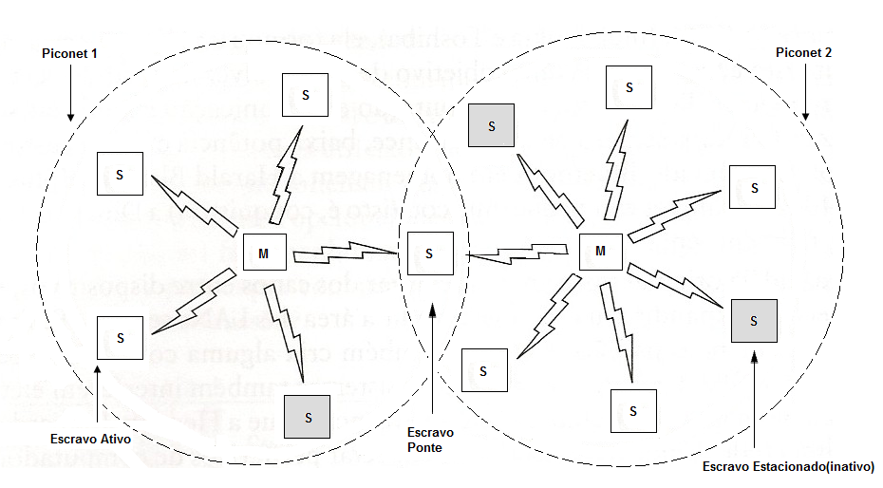
Duas piconets conectadas através de um nó escravo ponte (TANENBAUM,2007).

Apesar de também ser conexão de transferência de dados de curta distância o que não exige nenhuma licença do governo o Infravermelho possui algumas desvantagens quando comparado ao Bluetooth.
Alguns exemplos das desvantagens de usar ondas infravermelhas é o fato de que podem sofrer algum tipo de interferência de raios solares quando usadas em ambientes abertos, possuem um menor alcance de conexão algo em torno de 8 metros, não atravessam objetos sólidos para firmar uma conexão isto e visto por muitos como uma qualidade desse tipo de conexão.(FOROUZAN, 2008).

2.7 Aplicações Java Web
Java é uma linguagem de programação extremamente poderosa, que pode ser divertida para iniciantes e adequada para programadores experientes que a utilizaram para construir sistemas de informações complexas e importantes (DEITEL, 2005).
Um dos recursos que impulsionaram a popularidade dessa linguagem é o fato dela ser multi-plataforma, isto é, independente do sistema operacional. Apesar do slogan da empresa desenvolvedora ser “Write once, run Anywhere” (Escreva uma vez, leia em qualquer lugar), segundo Deitel 2005, apesar de ser mais fácil escrever programas portáteis nessa linguagem, diferenças entre compiladores e máquinas virtuais podem complicar um pouco esse ponto.
Por ser uma linguagem Híbrida, isto é compilada e interpretada, as fases desde o desenvolvimento até a execução funciona da seguinte forma:
Edição – Codificação do programa em arquivos com extensão .java.
Compilação – O compilador da linguagem gera arquivos bytecode com extensão .class.
Interpretação dos bytecodes pela JVM (Java Virtual Machine).
Na figura XXX é possível ter uma idéia como a máquina virtual possibilita a linguagem Java ser multi-plataforma.
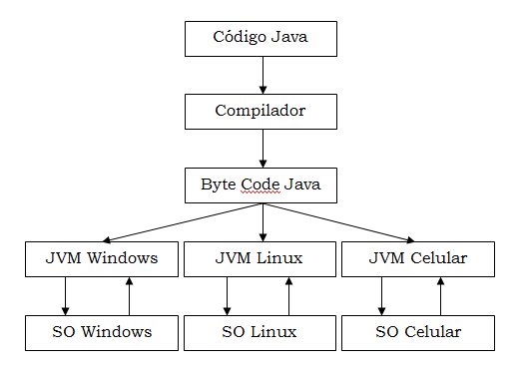
Figura xxx
Além das tradicionais aplicações desktop, isto é, programas que rodam na máquina local do usuário, a linguagem Java se tornou preferida para aplicativos baseados na internet, redes e até mesmo dispositivos móveis. De acordo com a Sun, em 2003, foram distribuídos mais de 267 milhões de telefones celulares com suporte a essa tecnologia instalada.
Segundo SIERRA 2008, aplicações web estão na moda e como desenvolvedor web não é necessário se preocupar com problemas como distribuição, pois ela é executada diretamente do browser. Como a internet está fortemente difundida e acessível é uma das melhores maneiras de disponibilizar serviços, como por exemplo, sites.
Uma das formas de desenvolver sistemas mais elaborados que as páginas estáticas HTML, é utilizar a tecnologia JSP (Java Server Pages) e Servlet.
Servlet são classes Java que ficam do lado do servidor processando requisições e respostas da internet. Basicamente, é inserido código HTML dentro das classes Java, para que seja possível apresentar páginas dinâmicas as requisições dos usuários.
Como pode ser visto na Figura X, a construção e manutenção dos códigos em servlets não são muito amigáveis, pois formatar código HTML dentro de variáveis Java pode levar a muitos erros de compilação, além de ter um problema grande para adequar o código a sintaxe da linguagem.
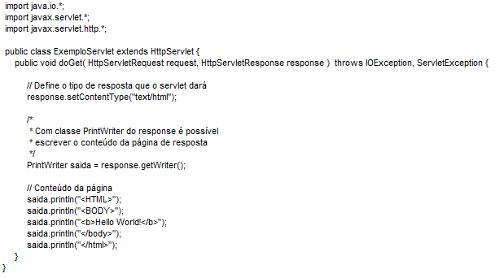
Figura xxx
Um problema básico que pode ser adequar o código a sintaxe, é que o HTML utiliza aspas antes e depois dos valores para atributos, por exemplo, <input type=”text”/> e o como visto na figura XXX o método println espera um texto entre aspas também.
Para resolver esse problema, foi criado o JSP, que coloca o Java dentro do HTML invertendo a situação e facilitando um pouco o trabalho. Segundo SIERRA 2008, o JSP foi o que aconteceu quando alguém apresentou o Java ao HTML.
Um ponto a ser considerado é que após ser instalado em um servidor de aplicação o JSP é convertido em um Servlet.
A seguir é apresentado na figura xxx um código JSP que faz exatamente a mesma coisa que o código Servlet apresentado anteriormente.
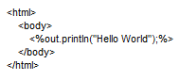
Figura xxx
Ainda assim, misturar Java diretamente com HTML, leva a deixar junto camada de apresentação com as regras de negócio. Isso dificulta a manutenção e a reutilização de código. O padrão MVC (Model, View e Controller) propõe exatamente isso, separar a lógica de negócio da camada de apresentação.
Segundo SIERRA 2007:
“VIEW – Responsável pela apresentação. Ela recebe o estado do modelo do Controlador (embora não diretamente; o Controlador põe os dados do modelo em um lugar onde a View possa encontrá-lo). Também é a parte que recebe os dados de entrada do usuário que volta ao controlador.
CONTROLADOR – Retira da solicitação do usuário os dados de entrada e interpreta o que eles significam para o modelo. Obriga o modelo a se atualizar e disponibilizar o estado do novo modelo para a view (o JSP).
MODELO – Abriga a verdadeira lógica e o estado do modelo. Em outras palavras, ela conhece as regras para obtenção e atualização do estado. O conteúdo de um Carrinho de Compras (e as regras sobre o que fazer com isso) seria parte do Modelo no MVC. É a única parte do sistema que se comunica com o banco de dados.”
Para isso, é possível ver na figura XXX as iterações entre o JSP, o Servlet e a camada de modelagem.

Banco de dados
Controlador - Servlet
Modelo – Classes Java com as regras de negócio

View - JSP
Figura xxx
Fonte: Sierra, 2007
Com essas especificações, é possível criar uma aplicação Java web de fácil distribuição, pois é fácil acessá-la a partir de qualquer browser, além de proporcionar um sistema de fácil manutenção e robusto.
- O Método da Pesquisa
A metodologia adotada na elaboração deste trabalho será iniciada com a definição de todas as funcionalidades que o alarme deve conter, bem como a análise de sua viabilidade. Em seguida, será realizado um estudo, a fim de apontar quais tecnologias poderão ser utilizadas para cumprir os requisitos levantados.
Na próxima etapa, será descrito o projeto como um todo, de forma clara e objetiva. Para isso, serão utilizados diagramas de sequência, casos de uso e diagrama de classes. Da mesma forma, serão utilizados fluxogramas para desenvolver a lógica de programação do microcontrolador (PEREIRA,2005) (SOUZA, 2007) e a visão geral do sistema.
Após a documentação, será realizada a implementação das partes, separadamente, na seguinte ordem: aplicativo do celular com Android, sistema cliente-servidor em Java, elaboração do desenho do hardware, codificação do software embarcado no microcontrolador e construção física do hardware.
O objetivo final será alcançado com a integração de todos os módulos em um único sistema.

- Cronograma
Para possibilitar um acompanhamento preciso do trabalho, as seguintes etapas foram definidas:
1ª Etapa – Levantamento bibliográfico sobre o sistema operacional para celulares Android, microcontroladores PIC, GPS, comunicação Bluetooth e GPRS.
2ª Etapa – Desenvolvimento dos diagramas de sequência, caso de uso e classes do software do celular e o fluxograma da lógica de programação que será utilizada no microcontrolador.
3ª Etapa – Implementação do software que será executado no celular e testes por intermédio de simuladores.
4ª Etapa – Desenvolvimento do sistema cliente-servidor e integração com o software do celular.
5ª Etapa – Elaboração do esquema elétrico e layout da placa de circuito impresso para o microcontrolador e demais componentes
6ª Etapa – Codificação do firmware e montagem do circuito elétrico.
7ª Etapa – Integração celular com o microcontrolador PIC pelo módulo bluetooth e instalação no automóvel para os testes reais.
8ª Etapa – Avaliação dos resultados e manutenção no sistema.
A tabela a seguir apresenta o cronograma das atividades programadas para serem realizadas durante o desenvolvimento da pesquisa.Tabela 3 – Cronograma do Projeto de Pesquisa
 | FEV | MAR | ABR | MAI | JUN | JUL | AGO | SET | OUT | NOV | DEZ
1ª. Etapa | X | X
2ª. Etapa |  | X | X
3ª. Etapa |  |  | X | X
4ª. Etapa |  |  |  | X | X
5ª. Etapa |  |  |  |  | X
6ª. Etapa |  |  |  |  |  | X | X
7ª. Etapa |  |  |  |  |  | X | X
8ª. Etapa |  |  |  |  |  |  |  | X | X | X
Referências
ESTATÍSTICA SSP-SP. Comunicado Lei 9.155/95 Resolução 161/01 2º TRIMESTRE DE 2010. Disponível em: <http://www.ssp.sp.gov.br/estatistica/plantrim/2010-02.htm>. Acesso em: 17 set. 2010.

RT-145. Rastreador GSM com Alarme. Disponível em: <http://www.positron.com.br/ProdutosDetalhe.aspx?Produto=RT145-Rastreador-GSM-com-Alarme&Id=2680>. Acesso em: 25 set. 2010.

SOUZA, David José de. Desbravando o PIC - Ampliado e Atualizado para PIC 16F628A. 11.ed. São Paulo: Érica, 2007.

SILVA JUNIOR, Vidal Pereira da. Microcontroladores PIC: Teoria e Prática São Paulo: Autor - Editor independente, 1997.

PEREIRA, Fábio. Microcontroladores PIC: técnicas avançadas. 3.ed. São Paulo: Érica, 2007.

TANENBAUM, Andrew S. Redes de Computadores. 11. ed. Rio de Janeiro: Elsevier, 2003.

STALLINGS, William. Redes e Sistemas de Comunicação de Dados: teoria e aplicações corporativas. 5.ed. Rio de Janeiro: Elsevier, 2005.

SIERRA, Kathy, BATES, Bert, BASHAM, Bryan. Use a Cabeça Servlet & JSP. 2. Ed. Rio de Janeiro: Alta Books, 2008.

DEITEL, Harvey M., DEITEL, Paul J.. Java como programar. 6. ed. São Paulo: Pearson, 2007.

MCNAMARA, Joel. GPS for Dummies. 2. Ed. Hoboken, NJ: Wiley Publishing Inc., 2004.

FOROUZAN,Behrouz A. Comunicação de dados e redes de computadores. 4. ed. São Paulo: McGRaw-Hill, 2008.

